Министерство Образования Российской Федерации
Санкт-Петербургский Государственный Электротехнический Университет «ЛЭТИ»
Кафедра МО ЭВМ

Отчёт о лабораторной работе №2
«Анализ ОГМ последовательных программ
на основе аппарата поглощающих цепей Маркова»

Преподаватель: Кирьянчиков В.А.
Выполнил: студент гр. 3351
Ерёменок А.В.

Санкт-Петербург
2007

Постановка задачи
  - Для полученного графа построить соответствующую ему поглощающую цепь Маркова (ПЦМ), определить ее фундаментальную матрицу(ФМ) и вектор нагрузочных парметров L.
  - Вычислить оценки средних времен, дисперсии и СКО времен выполнения как всей программы, так и ее основных фрагментов, на которые она может быть разбита.
  - Определение ФМ ПЦМ требуется выполнить двумя способами:
- путем непосредственного обращения матрицы (I-Q), полученной по переходной матрице ПЦМ, соответствующей графу всей программы;
- путем структурной детализации фундаментальных матриц, соответствующих подграфам элементарных вычислительных процессов.
  - Оценки времен выполнения следует определить как в тактах, так и в абсолютных единицах времени (сек, мсек или мксек). Результаты расчетов представить в виде таблиц как для всей программы, так и для ее фрагментов.

Выполнение

Граф ПЦМ, соответствующей программе из лабораторной работы 1
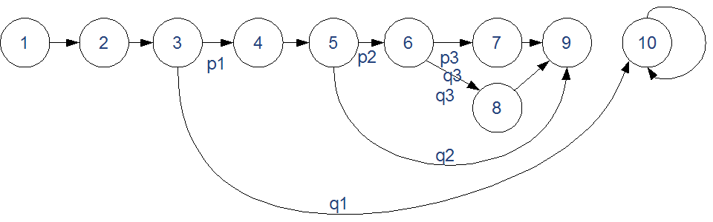

Вектор затрат:
С учетом результатов, полученных в л/р1:
- в тактах:
Вершина | 1 | 2 | 3 | 4 | 5 | 6 | 7 | 8 | 9 | 10
Вес | 1 | 1 | 14 | 14 | 16 | 5 | 21 | 2 | 10 | 1

- в микросекундах:
Вершина | 1 | 2 | 3 | 4 | 5 | 6 | 7 | 8 | 9 | 10
Вес | 0,63 | 0,60 | 11,64 | 11,87 | 13,23 | 3,84 | 17,64 | 1,23 | 8,64 | 0,65

Структурирование графа для метода поуровневой детализации:
- чтобы воспользоваться fm.exe, граф нужно разбить на подграфы следующим образом:
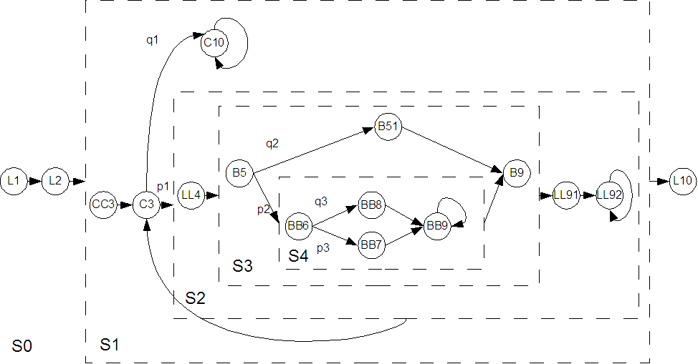
где CC3, C10, BB9, LL91, LL92 — фиктивные вершины.
- Эти подграфы будут иметь следующие фундаментальные матрицы:
  - S0
1 | 1 | 1 | 1
0 | 1 | 1 | 1
0 | 0 | 1 | 1
0 | 0 | 0 | 1

  - S1
1 | 1/(1-q) | q/(1-q) | 1
0 | 1/(1-q) | q/(1-q) | 1
0 | 1/(1-q) | 1/(1-q) | 1
0 | 0 | 0 | 1
q = 0,9942; 1-q = 0,0057
1/(1-q) = 175; q/(1-q) = 174
1 | 175 | 174 | 1
0 | 175 | 174 | 1
0 | 175 | 175 | 1
0 | 0 | 0 | 1

  - S2
1 | 1 | 1 | 1
0 | 1 | 1 | 1
0 | 0 | 1 | 1
0 | 0 | 0 | 1
  - S3 и S4
1 | p | 1-p | 1
0 | 1 | 0 | 1
0 | 0 | 1 | 1
0 | 0 | 0 | 1
p = 0,9942; 1-p = 0,0057
1 | 0,9942 | 0,0058 | 1
0 | 1 | 0 | 1
0 | 0 | 1 | 1
0 | 0 | 0 | 1

Результаты вычисления матриц при помощи fm.exe

На входе
tops {
L1(1), L2(1), L10(1),
CC3(0), C3(14), C10(0),
LL4(14), LL91(0), LL92(10),
B5(16), B51(0), B9(0),
BB6(5), BB7(21), BB8(2), BB9(0)
}
links {
L1->L2(1), L2->CC3(1),
CC3->C3(1),
C3->C10(0.0058),
C3->LL4(0.9942),
LL4->B5(1),
B5->BB6(0.9942),
BB6->BB7(0.9942),
BB7->BB9(1),

BB6->BB8(0.0058),
BB8->BB9(1),
BB9->B9(1),

B5->B51(0.0058),
B51->B9(1),
B9->LL91(1), LL91->LL92(1),
LL92->C3(1),
C10->L10(1)
}

Поуровневая детализация
Первая строка фундаментальной матрицы выглядит так:
(L1,L1) = 1
(L1,L2) = 1
(L1,CC3) = 1
(L1,C3) = 172.414
(L1,LL4) = 171.414
(L1,B5) = 171.414
(L1,B51) = 0.9942
(L1,BB6) = 170.42
(L1,BB8) = 0.988434
(L1,BB7) = 169.431
(L1,BB9) = 170.42
(L1,B9) = 171.414
(L1,LL91) = 171.414
(L1,LL92) = 171.414
(L1,C10) = 1
(L1,L10) = 1

Алгебраический метод
Первая строка фундаментальной матрицы выглядит так:
(L1,L1) = 1
(L1,L2) = 1
(L1,CC3) = 1
(L1,C3) = 172.414
(L1,LL4) = 171.414
(L1,B5) = 171.414
(L1,B51) = 0.9942
(L1,BB6) = 170.42
(L1,BB8) = 0.988434
(L1,BB7) = 169.431
(L1,BB9) = 170.42
(L1,B9) = 171.414
(L1,LL91) = 171.414
(L1,LL92) = 171.414
(L1,C10) = 1
(L1,L10) = 1

Параметры потребления ресурсов
    - в тактах
Потребление ресурсов:
*************************
L1 ¦ 1 ¦
L2 ¦ 1 ¦
CC3 ¦ 0 ¦
C3 ¦ 14 ¦
LL4 ¦ 14 ¦
B5 ¦ 16 ¦
B51 ¦ 0 ¦
BB6 ¦ 5 ¦
BB8 ¦ 2 ¦
BB7 ¦ 21 ¦
BB9 ¦ 0 ¦
B9 ¦ 0 ¦
LL91 ¦ 0 ¦
LL92 ¦ 10 ¦
C10 ¦ 0 ¦
L10 ¦ 1 ¦
*************************
Средние значения потребления ресурсов:
*****************************
L1 ¦ 1.369e+004 ¦
L2 ¦ 1.368e+004 ¦
CC3 ¦ 1.368e+004 ¦
C3 ¦ 1.368e+004 ¦
LL4 ¦ 1.375e+004 ¦
B5 ¦ 1.374e+004 ¦
B51 ¦ 1.369e+004 ¦
BB6 ¦ 1.372e+004 ¦
BB8 ¦ 1.37e+004 ¦
BB7 ¦ 1.371e+004 ¦
BB9 ¦ 1.369e+004 ¦
B9 ¦ 1.369e+004 ¦
LL91 ¦ 1.369e+004 ¦
LL92 ¦ 1.369e+004 ¦
C10 ¦ 1 ¦
L10 ¦ 1 ¦
*****************************
Дисперсии потребления ресурсов:
*****************************
L1 ¦ 1.879e+008 ¦
L2 ¦ 1.879e+008 ¦
CC3 ¦ 1.879e+008 ¦
C3 ¦ 1.879e+008 ¦
LL4 ¦ 1.879e+008 ¦
B5 ¦ 1.879e+008 ¦
B51 ¦ 1.879e+008 ¦
BB6 ¦ 1.879e+008 ¦
BB8 ¦ 1.879e+008 ¦
BB7 ¦ 1.879e+008 ¦
BB9 ¦ 1.879e+008 ¦
B9 ¦ 1.879e+008 ¦
LL91 ¦ 1.879e+008 ¦
LL92 ¦ 1.879e+008 ¦
C10 ¦ 0 ¦
L10 ¦ 0 ¦
*****************************
    - в микросекундах
Потребление ресурсов:
*************************
L1 ¦ 0.63 ¦
L2 ¦ 0.6 ¦
CC3 ¦ 0 ¦
C3 ¦ 11.64 ¦
LL4 ¦ 11.87 ¦
B5 ¦ 13.23 ¦
B51 ¦ 0 ¦
BB6 ¦ 3.84 ¦
BB8 ¦ 1.23 ¦
BB7 ¦ 17.64 ¦
BB9 ¦ 0 ¦
B9 ¦ 0 ¦
LL91 ¦ 0 ¦
LL92 ¦ 8.64 ¦
C10 ¦ 0 ¦
L10 ¦ 0.65 ¦
*************************
Средние значения потребления ресурсов:
*****************************
L1 ¦ 1.144e+004 ¦
L2 ¦ 1.144e+004 ¦
CC3 ¦ 1.144e+004 ¦
C3 ¦ 1.144e+004 ¦
LL4 ¦ 1.149e+004 ¦
B5 ¦ 1.148e+004 ¦
B51 ¦ 1.144e+004 ¦
BB6 ¦ 1.147e+004 ¦
BB8 ¦ 1.145e+004 ¦
BB7 ¦ 1.146e+004 ¦
BB9 ¦ 1.144e+004 ¦
B9 ¦ 1.144e+004 ¦
LL91 ¦ 1.144e+004 ¦
LL92 ¦ 1.144e+004 ¦
C10 ¦ 0.65 ¦
L10 ¦ 0.65 ¦
*****************************
Дисперсии потребления ресурсов:
*****************************
L1 ¦ 1.313e+008 ¦
L2 ¦ 1.313e+008 ¦
CC3 ¦ 1.313e+008 ¦
C3 ¦ 1.313e+008 ¦
LL4 ¦ 1.313e+008 ¦
B5 ¦ 1.313e+008 ¦
B51 ¦ 1.313e+008 ¦
BB6 ¦ 1.313e+008 ¦
BB8 ¦ 1.313e+008 ¦
BB7 ¦ 1.313e+008 ¦
BB9 ¦ 1.313e+008 ¦
B9 ¦ 1.313e+008 ¦
LL91 ¦ 1.313e+008 ¦
LL92 ¦ 1.313e+008 ¦
C10 ¦ 0 ¦
L10 ¦ 0 ¦
*****************************

Исследование фрагмента графа программы

Рассмотрим следующий фрагмент программы:
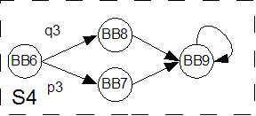
где место фиктивной вершины BB9 займет L10.

Вычислим его характеристики при помощи fm.exe:
      - На входе
tops {
BB6(3.84), BB7(17.64), BB8(1.23), BB9(0.65)
}
links {
BB6->BB7(0.9942),
BB7->BB9(1),

BB6->BB8(0.0058),
BB8->BB9(1)
}
      - Поуровневая детализация
**********************************************************
BB6 ¦ 1 0.9942 0.0058 1 ¦
BB7 ¦ 0 1 0 1 ¦
BB8 ¦ 0 0 1 1 ¦
BB9 ¦ 0 0 0 1 ¦
**********************************************************
      - Алгебраический метод
**********************************************************
BB6 ¦ 1 0.9942 0.0058 1 ¦
BB7 ¦ 0 1 0 1 ¦
BB8 ¦ 0 0 1 1 ¦
BB9 ¦ 0 0 0 1 ¦
**********************************************************
      - Потребление ресурсов
Потребление ресурсов:
*************************
BB6 ¦ 3.84 ¦
BB7 ¦ 17.64 ¦
BB8 ¦ 1.23 ¦
BB9 ¦ 0.65 ¦
*************************
Средние значения потребления ресурсов:
*****************************
BB6 ¦ 22.03 ¦
BB7 ¦ 18.29 ¦
BB8 ¦ 1.88 ¦
BB9 ¦ 0.65 ¦
*****************************
Дисперсии потребления ресурсов:
*****************************
BB6 ¦ 1.553 ¦
BB7 ¦ 5.684e-014 ¦
BB8 ¦ -4.441e-016 ¦
BB9 ¦ 0 ¦
*****************************

Вывод
В ходе лабораторной работы при помощи ПС fm.exe построена фундаментальная матрица для заданной программы — двумя способами: алгебраическим(преобразованием матрицы переходов и обращением результата) и методом поуровневой детализации. Вычислены средние знания потребления процессорного времени операциями программы в тактах и микросекундах.
Высокие временные затраты можно объяснить рассмотрением худшего случая при вычислении характеристик потребления ресурсов в л/р1 с использованием ПС Sampler.

